09.04.2020. 7- Б класс. Тема урока: Подготовка к контрольной работе.

1. Содержание учебного материала.
Мы знаем!
- Сумма углов треугольника равна 180$°$
- Внешний угол треугольника равен сумме двух других, не смежных с ним.
- Сумма острых углов треугольника равна 90$°$
- В треугольнике против большей стороны лежит больший угол, против большего угла лежит большая сторона.
- Каждая сторона треугольника меньше суммы двух других.

Решаем задачи.
№1. Запишите номера верных утверждений:
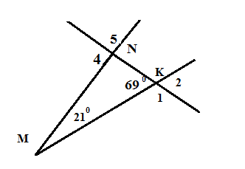 | 1)$∆MNK$ -прямоугольный;  2)$∠1$-внешний угол $∆MNK$;  3)MК самая маленькая сторона в  треугольнике.  4) NК > MN;  5) $∆MNK$ –равнобедренный

2)В треугольнике АВС определить наибольший угол. если АС = 15, ВС=17, АВ=25
3) Существуют ли треугольники: а) 2; 5; 8 б) 3; 9; 8 в) 4; 10; 12
4) В треугольнике АВС угол А равен 35^{о}, а угол С на 40^{о} больше угла В. Найдите углы В и С.

Домашняя работа.

В треугольнике ABC AB>BC>AC. Найдите угол А, угол В, угол С, если известно, что один из углов треугольника равен 120^{о}, а другой 40^{о}.

